**Русский национальный костюм**

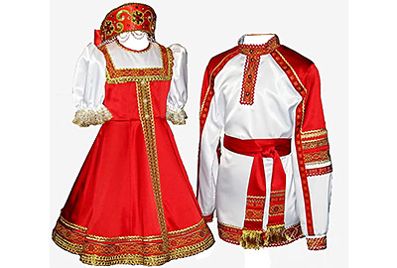***Русский национальный костюм*** - это традиционный комплекс одежды, обуви и аксессуаров, который использовался русскими людьми в повседневном и праздничном обиходе. Русский народный костюм *(рис. 1)* имеет заметные особенности в зависимости от конкретного [региона](https://ru.wikipedia.org/wiki/%D0%A0%D0%B5%D0%B3%D0%B8%D0%BE%D0%BD), пола (мужской и женский), назначения (праздничный, свадебный и повседневный) и возраста (детский, девичий, замужней женщины, старухи). По национальной одежде можно было понять, откуда человек родом, к какому социальному классу он принадлежит. В русском костюме и его отделке была заложена символичная информация о целом роде, о его занятиях, обычаях и семейных событиях.

Чувство прекрасного, чувство меры и целесообразности проявились в гармонии с природой и в отношении русского народа к одежде, причем как праздничной, так и повседневной. В каждой детали костюма был свой смысл, его цветовая гамма никогда не выглядела крикливой, случайной и сохраняла гармонию окружающей природы, демонстрируя безупречный художественный вкус, сохраняя неповторимость национального образа. В первую очередь, это проявилось в крестьянской одежде, особенно в женской.

Учёные считают, что русский национальный костюм стал складываться примерно в XII веке. Его носили и крестьяне, и бояре, и цари вплоть до XVIII века, пока по указу Петра I не произошла принудительная смена костюма на европейский. Петр I считал, что для России очень важно культурное и торговое общение с Европой, а русский костюм для этого не слишком подходил. К тому же, для работы он был не очень удобен. Возможно, это был политический шаг, а, может, просто дело вкуса самого Петра I, но так или иначе с тех пор русский национальный костюм сохранился в основной своей массе в крестьянском слое. Указом Петра I было запрещено производить и продавать русское платье, за это были предусмотрены штрафы и даже лишение имущества. Только крестьянам было разрешено ношение национального костюма.

***Отличительная особенность русского национального костюма*** — большое количество верхней одежды, многосоставность/многослойность, богатство отделки и простой, прямой или слегка расклешенный силуэт. Талия не подчёркивалась. Цвета в основном были яркими, радостными.

Одежда накидная и распашная. Накидную одежду надевали через голову, распашная имела разрез сверху донизу и застёгивалась встык на крючки или на пуговицы.

Одежду шили в основном из льна, хлопка, шерсти и сама по себе она имела простой покрой и длинный, закрытый фасон. Зато те, кто мог себе это позволить, всячески украшали скромный наряд нескромными декоративными элементами: жемчужинами, бусами, шелковой вышивкой, вышивкой золотой или серебряной нитью, меховой отделкой. Национальный костюм отличался и яркой расцветкой (багряный, червлёный, лазоревый, зелёный оттенки).

Издавна основой основ любого русского костюма является длинная, туникообразная рубаха с широкими рукавами. Рубахи были разные. Праздничные - для воскресных дней и престольных праздников, будничные - для работы дома и в поле; обрядовые делились на свадебные, предсвадебные и погребальные - «горемычные». Нарядные рубашки надевали в день первой борозды, в день выгона скота, в день начала сенокоса и жатвы. Полотно, из которого они изготовлялись, экономили, поэтому рубашку шили из нескольких сортов ткани, различающихся толщиной и плотностью. Деревенская мода не признавала коротких рубах, они шились длинными. Их носили навыпуск и подвязывали на талии цветным шнурком или узким ремнем.

Вышивка на рубахах играла роль оберега, поэтому были четко определены места ее расположения: ошивки ворота и запястий, плечо и низ рубахи, поле рукавов. Интенсивно расшитые, эти места как бы защищали человека от злых сил. По праздникам рубаху дополняли расшитыми зарукавьями и круглыми воротниками.

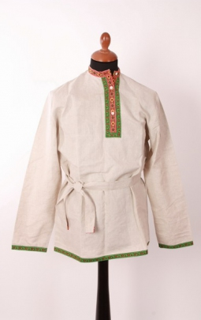В XV-XVII веках повседневный костюм крестьян несколько меняется. Так традиционный разрез на горловине мужской рубахи перемещается из центра в левую сторону, а сама рубаха становится короче и получает название **«косоворотка»**.

***Косоворотка*** *(рис. 2)* - исконно русская мужская рубаха с застежкой, которая располагалась асимметрично: сбоку (рубаха с косым воротом), а не посередине переда. Воротник - крохотная стойка. Полотняные косоворотки традиционно широко использовались в России в гражданском обиходе, являясь синонимом русской мужской рубахи, а также в качестве нижнего солдатского белья. Косоворотка у древних славян была основой любого костюма. Ее готовили из домотканины. Повсеместно встречались рубахи с красным тканьем в клетку и полоску. Они были рабочими и праздничными, все зависело от богатства отделки *(рис 3)*.

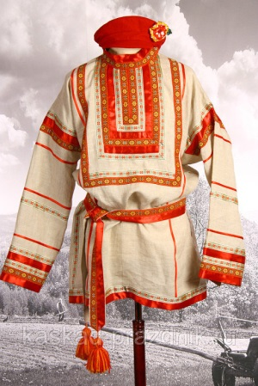Косоворотки носили навыпуск, не заправляя в брюки. Подпоясывались шёлковым шнуровым поясом или тканым поясом из шерсти. Пояс мог иметь на концах кисти. Косоворотки шили из полотна, шёлка, атласа. Иногда расшивали по рукавам, подолу, вороту. В помещениях (в трактире, лавке, дома и т.д.) косоворотки носили с жилетом. Все сословия носили рубахи одинакового покроя. Разница была лишь в качестве ткани.

Комплекс мужской будничной одежды состоял не только из рубахи-косоворотки, но и штанов ***(портов)***. В зимнее время поверх холщовых штанов надевали штаны из домашней шерстяной ткани или онучного сукна.

Позднее появляется распашная одежда, застегивающаяся на пуговицы: **зипун** (рис. 4)и **кафтан** (рис. 5). Зипун представлял собой суконное платье выше колен, чуть расширенное книзу, с узкими рукавами и застежкой встык.

**Кафтан** – это верхняя одежда длиной ниже колен с длинными рукавами и высоким воротником. Кафтаны знатных бояр обычно богато украшали дорогими тканями, вышивкой, тесьмой или галуном. Одной из разновидностей кафтана был охабень. Он был с большим четырехугольным воротником, который свисал на спине, и длинными рукавами, завязывавшимися сзади. Такой кафтан носили на плечах. Оба этих предмета одежды были совершенно неприспособленны к выполнению какой-либо работы и предназначались только для того, чтобы подчеркнуть сословную принадлежность их обладателя.

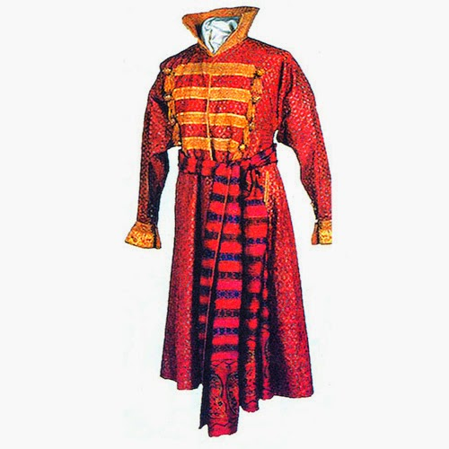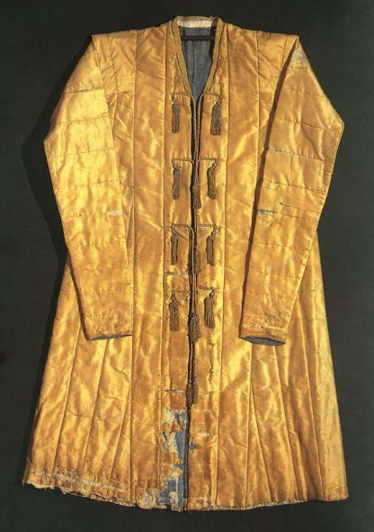

Зипун Кафтан

Зимой носили овчинные полушубки, тулупы. Верхнюю одежду подпоясывали обычно широкими шерстяными домоткаными кушаками. Одежда крестьянских мальчиков отличалась лишь размерами, а по крою, фасону, элементам была практически такой же, как одежда взрослых мужчин.

Ещё одной отличительной чертой русского народного костюма было разнообразие ***головных уборов***. Головной убор завершал весь ансамбль, делая его цельным.

На коротко остриженной голове мужчины обычно носили ***тафьи***, в XVI веке не снимавшиеся даже в церкви, несмотря на порицания митрополита Филиппа. Тафья́ — маленькая круглая шапочка. Поверх тафьи надевали шапки: у простонародья — из войлока, у людей богатых — из тонкого сукна и бархата.

Кроме шапок в виде клобуков, носились треухи, мурмолки и горлатные шапки. Треухи — шапки с тремя лопастями — носились мужчинами и женщинами. Мурмолки — высокие шапки с плоской, на голове расширявшейся тульёй из бархата или парчи, с меловой лопастью в виде отворотов. Шапки горлатные делались вышиной в локоть, кверху шире, а к голове уже; они обшивались лисьим, куньим или собольим мехом от горла, откуда их название.

Со второй половины XIX века был широко распространен картуз. Зимой носили ушанку или треух из сукна с оторочкой из овчины.

**Картуз**

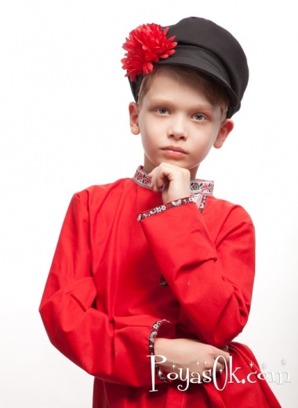Картуз - мужской головной убор с козырьком. Он был создан для лета из сукна фабричной выработки, трико, плиса, бархата, на подкладке. Картуз был известен с XIX века. Картуз приближался по форме к фуражке *(рис. 6)*, но не имел отличительных знаков, указывающих на принадлежность к тому или иному ведомству.

Шились они с плоским круглым верхом на высоком (около 5-8 см.) стоячем околыше с широким твёрдым козырьком надо лбом. Козырьки могли быть полукруглыми, наклонными или длинными прямыми, их обтягивали кожей или той тканью, из которой был сделан весь головной убор. Праздничные картузы молодых людей украшались над козырьком по околышу ленточками, шнурками с пуговками, бисерными подвесками, искусственными и живыми цветами. Существовала особая, картузная, ткань, но её применяли не для головных уборов, а для запалов в артиллерийских снарядах. Носили картуз деревенские помещики, управляющие и отставные чиновники.

Ноги обували в лапти с онучами или сапоги, в зимнее время носили валенки.

Лапти плели из вязового или липового лыка (одевались они на онучи из сукна, холста), изготавливали их в технике «через челнок» (основа - пенька, уток - шерсть). Лапти лаптям были рознь: в зависимости от числа полос лыка, применявшихся для плетения лаптя, их называли пятериками, шестериками, семериками.

Чтобы укрепить и утеплить лапти, крестьяне «подковыривали» их подошвы конопляной веревкой. Ноги в таких лаптях не замерзали и не промокали. Держались лапти на сборах - веревках из конопляного волокна или шерсти. Вязаные чулки носили обычно до колен. Вязали чулки, как правило, из белой и черной шерсти, часто без пятки.

**Женские рубахи**

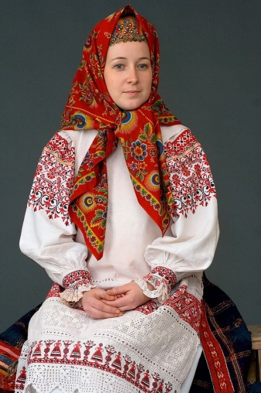Шили из прямых полотнищ прямой или полотняной ткани домашнего изготовления. В крое многих рубах использовали полики - вставки, расширяющие верхнюю часть. Форма рукавов была различной - прямые или суживающиеся к кисти, свободные или сборчатые, их собирали под узкую обшивку или под широкий, украшенный кружевом манжет.

Подол, рукава и ворот рубах украшались вышивкой льняными, шелковыми, шерстяными или золотыми нитями, тесьмой, пуговицами, блёстками, аппликациями и различными узорными вставками *(рис 7)*. Иногда плотный орнамент украшал всю нагрудную часть рубахи. Узоры, орнамент, детали и цветовая гамма в различных губерниях были особенными.

В отличие от мужской косоворотки, женская рубаха могла доходить до подола сарафана и называлась "стан". Существовал даже фасон женской рубахи со сборенными рукавами специально для кормления младенцев. В Сибири, например, женскую рубаху называли "рукава", потому что из-под сарафана были видны одни рукава. Женские рубахи несли различный смысл и назывались *будничными, праздничными, покосными, ворожбенными, свадебными и похоронными*.

В свадебной или праздничной одежде встречались рубахи - долгорукавки с рукавами до двух метров длиной, с клиньями, без сборок. При ношении такой рукав собирался горизонтальными складками либо имел специальные прорези - окошки для продевания рук. В сундуке для приданого невеста обычно хранила 5-6, а то и дюжину таких рубашек. Самую красивую рубашку невеста надевала в день свадьбы. Шилась она из лучшего полотна.

Женские рубахи шили из домотканины: льна, холста, шерсти, пеньки, конопли. Глубокий смысл закладывался в элементы украшения женской рубахи. Различные символы, кони, птицы, древо Жизни, растительные узоры соответствовали различным языческим божествам. Рубахи красного цвета были оберегами от злых духов и несчастий.

Интересно, что на рубахах девушек (в основном Тверской, Архангельской и Вологодской губерний), которые уже были просватаны, встречались различные геометрические узоры: ромбы, круги, кресты. У древних славян такие узоры несли смысловую нагрузку.

Первой пеленкой для новорожденного мальчика служила косоворотка отца, девочки рубаха матери. **Детские рубахи** старались шить из полотна ношеной рубахи отца или матери. Считалось, что сила родителей защитит младенца от порчи и сглаза. Для мальчиков и девочек рубаха выглядела одинаково в полотняная косоворотка длиной до пят. Матери всегда украшали детскую рубаху вышивкой. Все узоры обладали оберегающими смыслами. Как только дети переходили в новый этап, им полагалась первая рубаха из новой ткани. В три года, первая рубаха из новины.

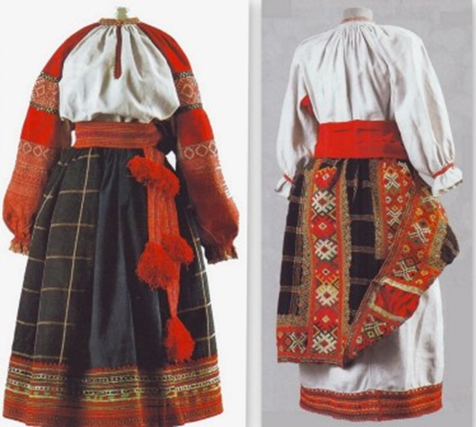Более древний, южнорусский национальный костюм отличался тем, что состоял из длинной холщовой рубахи и понёвы.

***Понёва*** *(рис. 8)* (набедренная одежда, типа юбки) была обязательной принадлежностью костюма замужней женщины. Она состояла из трёх полотнищ, была глухой или распашной; как правило, её длина зависела от длины женской рубахи. Подол понёвы украшался узорами и вышивкой. Сама понёва изготавливалась, как правило, из ткани в клетку, полушерстяной.

Понёва одевалась на рубаху, и оборачивалась вокруг бёдер, а на талии её держал шерстяной шнур (гашник). Спереди часто надевали ещё передник. На Руси для девушек, которые достигли совершеннолетия, существовал обряд одевания понёвы, который говорил о том, что девушка могла быть уже просватанной. Поневы так же, как и рубахи, делились на праздничные, расхожие и будничные. Будничные отделывались по низу узкой полоской домотканой тесьмы. В праздничных же поневах большое внимание уделялось «клаже» - это нашивки по подолу, в которых максимально использовалось все богатство отделки.

Помимо понев крестьянки носили сарафаны и юбки.

**Сарафан**

Сарафан - основной элемент русского женского традиционного костюма. Сарафан (от иранского слова sеrāрā — значение этого слова примерно «одетый с головы до ног»).

Сарафан - длинное платье на бретелях, носившееся поверх сорочки или на голое тело. Сарафан искони считается русским женским костюмом. Однако историческим фактом является то, что еще в XIV его носили воеводы и великие московские князья. Окончательной принадлежностью женского гардероба он стал лишь в XVII веке. В крестьянской среде сарафан известен с XIV века. В наиболее распространенном варианте кроя широкое полотнище ткани собиралось мелкими складочками - прищепом под узкий корсаж на бретелях.

Сарафаны были нескольких видов: глухие, распашные, прямые. Распашные сарафаны отличались тем, что их перед был сшит из двух полотнищ ткани, а не одного (как в глухом сарафане). Полотнища ткани соединяли при помощи красивых пуговиц или застежек. Более простым в изготовлении был прямой (круглый) сарафан на лямках. Он появился несколько позднее. Самыми популярными цветами и оттенками для сарафанов были тёмно-синий, зелёный, красный, голубой, тёмно-вишневый. Формы и стили изготовления сарафанов менялись из века в век, с севера на юг, от крестьянки до дворянки. Мода на них не проходила никогда, лишь накладывала свои отпечатки в декоре, способах ношения.

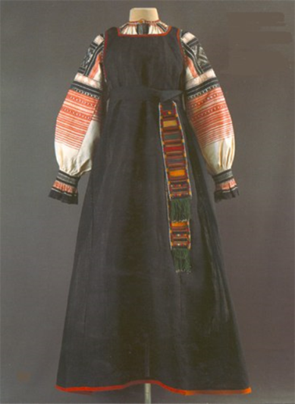Русский сарафан носили и как повседневную и как праздничную одежду (надевали на народные гуляния, церковные праздники, свадебные торжества). Девушка на выданье должна была иметь в приданном до 10 сарафанов разных расцветок. Праздничные и свадебные сарафаны шили в основном из парчи или шелка, а повседневные из грубого сукна или ситца. Выбор ткани зависел от семейного достатка. Представители зажиточных сословий и знати шили богатые сарафаны из дорогих заморских тканей (бархата, шелка и т. д.), привезенных из Персии, Турции, Италии. Его украшали вышивкой, тесьмой и кружевами. Такой сарафан подчеркивал общественное положение хозяйки.

Русские сарафаны состояли из множества элементов, поэтому были очень тяжелыми, особенно праздничные. Различались праздничные и "буденные" сарафаны. Праздничные на каждый день декорировались по подолу тонкой в 1 см тесьмой домашней работы из красной шерсти. Верх украшался полоской бархата. Однако не только шерстяные сарафаны носились каждый день. Молодые носили "красные" или "бардовые" сарафаны, а пожилые - синие и черные *(рис. 9)*.

В русских деревнях сарафан играл особую роль, по нему можно было узнать о социальном статусе женщины (замужем ли, есть ли дети) и о настроении (были костюмы для праздника и для кручины).

Позднее, с приходом к власти Петра I изменился облик богатого русского сословия. Традиционный русский сарафан теперь считался одеждой простолюдинок и купеческих дочерей. Возвращение же сарафана в гардероб русских дам произошло с началом правления Екатерины II. Урожденная немецкая принцесса возродила интерес к русской старине и ввела в придворную моду богато украшенное платье, которое по своему фасону отдаленно напоминало так хорошо знакомый русский наряд.

Поверх рубахи, поневы или сарафана надевали ***передник***, который получил название «завеска», «занавеска», «запон». Его шили из полотнища холста, перегнутого пополам, в месте сгиба делали прямоугольной формы вырез для головы. Спинка была укорочена, иногда с отверстием «окошечком». «Занавески» были с длинными рукавами и без рукавов.

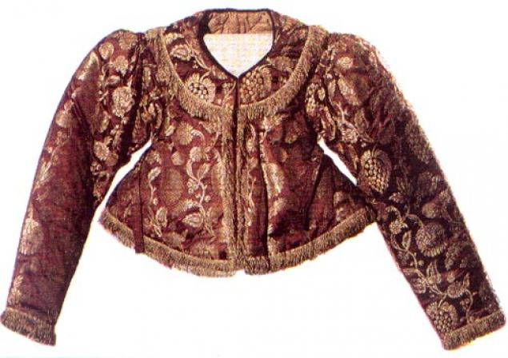Поверх сарафана надевалась короткая ***душегрея*** *(рис. 10)*, которая для крестьян была праздничной одеждой, а для знати повседневной. Душегрейка шилась из дорогих, плотных тканей: бархата, парчи.

***Головные уборы*** делились на девичьи и женские, или «бабьи». Девушки по обычаю заплетали волосы в одну косу, макушку оставляли открытой. Поэтому их головной убор - это всевозможные венцы, повязки, обручи, которые украшались речным жемчугом, бисером. «Повязка», или, как часто ее называли, «красота», «волюшка», в каждом селе имела свою форму и орнамент. В основе ее - полоса ткани, часто из мелкоузорного ситца, с твердой налобной частью из простеганного в несколько слоев холста (бумаги), украшенная вышивкой, с прочными завязками на концах. Она охватывает голову в виде обруча или перевязки.

На Руси различались головные уборы для незамужних девушек и замужних женщин. Девичьи головные уборы оставляли часть волос открытыми, и были довольно простыми. Это были ленты, повязки, обручи, ажурные венцы, сложенные жгутом платки.

Девичий головной убор дополнялся «пушками» - шариками из белого гусиного или лебяжьего пуха, а также «кудрями» - яркими Селезневыми перышками. В древности славянские девушки ходили с распущенными волосами. Позднее этот обычай сохранился только в свадебных обрядах.

А замужние женщины должны были полностью покрывать свои волосы под головным убором. ***Кика*** была женским нарядным головным убором замужних женщин. По древнерусскому обычаю поверх кики надевали платок (убрус).

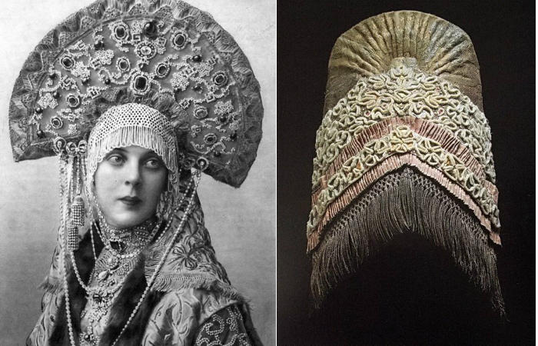Наибольшее распространение платки получили с середины прошлого века. Вначале они были дорогие, с тканым рисунком, позднее ситцевые, с набивным растительным орнаментом.

Парадным головным убором замужней женщиныбыл **кокошник**. В Симбирской губернии впервые его надевали в день свадьбы, а затем носили по большим праздникам до рождения первого ребенка. Кику и кокошник *(рис. 11)* замужние женщины надевали, когда выходили из дома, а дома носили, как правило, повойник (чепец) и платок. Кокошники делали на твёрдой основе, сверху украшали парчой, позументом, бисером, бусами, жемчугом, у наиболее богатых - драгоценными камнями.

Название *"кокошник"* происходит от древнеславянского "кокош", обозначавшего курицу и петуха. Характерная черта кокошника - гребень, форма которого в разных губерниях была различной. Так, например, в Псковской, Костромской, Нижегородской, Саратовской и Владимирской землях кокошники напоминали по форме наконечник стрелы. В Симбирской же губернии женщины носили кокошники полумесяцем. В других местах схожие с кокошниками головные уборы назывались "каблучок", "наклон", "златоглав", "рогачка", "кокуй", или, например, "сорока". Назвали его так потому, что у косынки был как бы хвост и два крыла. Наверное, именно сорока стала прототипом сегодняшней банданы.

Кокошники считались большой семейной ценностью. Крестьяне бережно хранили кокошники, передавали их по наследству, часто они использовались несколькими поколениями и были непременной частью приданого зажиточной невесты. Кокошники изготавливались обычно профессиональными мастерицами-кокошницами. Они вышивали золотом, серебром и жемчугом дорогую ткань, а затем натягивали ее на твердую (берестяную, позже картонную) основу. Продавались кокошники в деревенских лавочках, городских магазинах, на ярмарках или делались на заказ. Формы кокошников необычайно своеобразны и самобытны. Кокошник был не только украшением женщины, но и ее оберегом. Его расшивали различными орнаментами-оберегами и символами супружеской верности и плодородия.

Зимой знатные барышни носили меховые шапки, наподобие мужских.

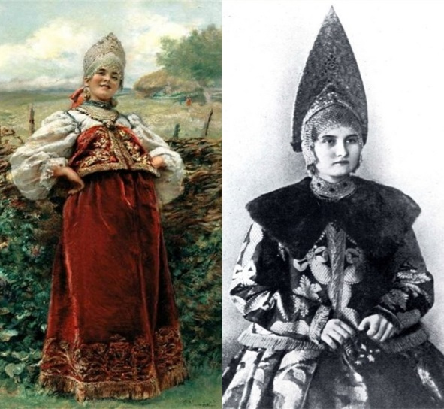Важное место в костюме занимали различные **украшения**. В большом количестве надевались на шею ожерелки из жемчуга и бисера, цветной шерсти, гайтаны - низанные из бисера, к которым привешивались кресты, образки, янтарные бусы, бусы из дутого стекла, ленты. Большой любовью пользовались крупные серьги, подвески, иногда они достигали плеч. Цветные пояса, узкие плетеные опояски и широкие радужные тканые кушаки дополняли и украшали костюм, завершая цельность всего ансамбля. Даже пуговицы принято было украшать особым образом: гравировкой, филигранью, тканью.

В русском народном костюме существовало чёткое деление на **повседневный и праздничный наряд** *(рис 12)*.

Повседневный костюм был максимально простым, он состоял из самых необходимых элементов. Для сравнения, праздничный женский костюм замужней женщины мог включать в себя около 20-ти предметов, а повседневный всего 7. Повседневная одежда шилась обычно из более дешёвых тканей, чем праздничная. Праздничный нарядбедняка переходил от родителей к детям. Одежда представляла собой большую ценность, ее не теряли, не выбрасывали, а очень берегли, неоднократно перешивая и донашивая до полной ветхости. Знать же стремилась к тому, чтобы ее костюм отличался от одежды простолюдинов.

Рабочая одежда была похожа на повседневную, но существовала и специальная одежда, именно для работы. Такая одежда шилась из более прочных тканей. Интересен тот факт, что рабочая рубаха для жатвы (жатвенная) была богато украшена и приравнивалась к праздничной.

Ещё существовала так называемая обрядовая одежда, которую носили на свадьбу, похороны, в церковь.

Основной обувью крестьян были лапти, но крестьянские девушки из зажиточных семей носили ***сапоги «на колечках»*** (гармошкой). Для дома или работы в поле в жаркую, сухую погоду надевали веревочные лапти - чуни, в разных деревнях их называли по-разному - «чоботы», «чоботки», «тапки».

Нелегкой была жизнь простого человека. Тяжелый труд от зари до зари в поле, забота об урожае, домашних животных. Но когда наступал долгожданный праздничный день, люди словно преображались, надевали самую лучшую, самую красивую одежду. Одежда могла многое рассказать о семейном положении, возрасте ее владельца. Так в южных районах нашей страны все дети до 12 лет ходили в одних длинных рубахах.

В орнаментах на одежде можно увидеть изображение солнца, звезд, Древа жизни с птицами на ветках, цветы, фигурки людей и животных. Такой символический орнамент связывал человека с окружающей природой, с чудесным миром легенд и мифов.

У русской народной одежды многовековая история. Общий ее характер, сложившийся в быту многих поколений, соответствует внешнему облику, образу жизни, географическому положению и характеру труда народа.

Разнообразные по цвету и фактуре, но прекрасно подобранные друг к другу детали создавали наряд который как бы дополнял суровую природу края, расцвечивал ее яркими красками. Все костюмы отличались друг от друга, но при этом имели общие черты:

- прямой, расширенный к низу силуэт изделия и рукавов;

- преобладание симметричных композиций с ритмом округлых линий в деталях, отделке;

- использование декоративных узорных тканей с эффектом золота и серебра, отделка вышивкой, тканью другого цвета, мехом.

Древнерусская одежда имела свои особенности: некоторые виды одежды имели рукава длиннее рук. Их обычно собирали в мелкие складки. А если "спустить рукава", то работать было почти невозможно.

Поэтому о плохой работе говорят, что она сделана "спустя рукава". Такие платья носили очень богатые люди. Те, кто был победнее, носили короткие платья, лучше приспособленные к ходьбе и работе.

Как всегда народ остался верен старинной своей одежде, а высшие сословия обменяли или смешали свою одежду с одеждой своих победителей.

В русской народной одежде нашли отражения душа народа и его представление о прекрасном.